באנר קובץ לאתר/עמוד באתר:

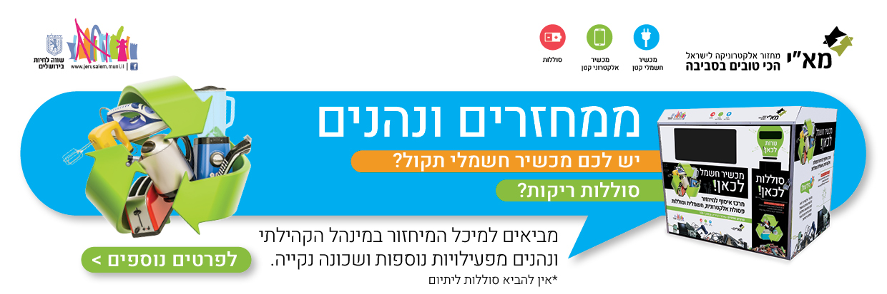

עמוד תוכן באתר המנהל:

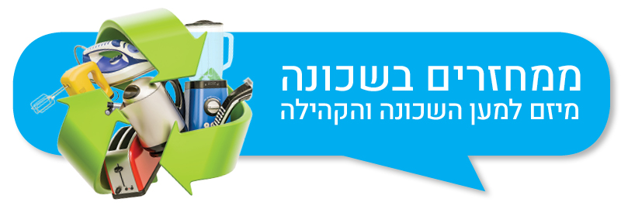

תמונה שמכילה טקסט, סרט מצויר

תוכן שנוצר על-ידי בינה מלאכותית עשוי להיות שגוי.אגף תברואה – מחלקת מיחזור בשיתוף תאגיד מא"י במיזם להגברת המודעות לחשיבות מיחזור פסולת אלקטרונית וסוללות בשכונות.

**מכשיר חשמל וסוללות לאן?**

יש לכם מכשיר חשמלי תקול? סוללות ריקות? הביאו  למיכל

המיחזור במנהל הקהילתי  ותעזרו לשמור על סביבה נקייה.

למיכל המיחזור של המנהל ניתן להביא כל פסולת אלקטרונית

חשמלית קטנה, בינונית וסוללות כגון: נורות, בלנדר, מכשיר סלולרי,

סוללות, פלטה, קומקום ועוד.

**מהי פסולת אלקטרונית?**

כל מכשיר שזורם/זרם בו חשמל, שעובד על חשמל או סוללות, ציוד חשמלי ואלקטרוני שהתקלקל או הוחלף, נורות וסוללות.

**למה למחזר?**

בפסולת חומרים רבים כגון ברזל, פלדה ומתכות כבדות, העלולים לחלחל לאדמה, להפיץ גזים רעילים לאוויר, לזהם את מי התהום ובכך לפגוע בנו בבע"ח ובסביבה שלנו.

**הידעת ?**

פסולת אלקטרונית הינה רק 3% מהפסולת שלנו אך מהווה 70% מגורמי הזיהום שבפסולת ביתית.

**רוצים למחזר פסולת אלקטרונית גדולה?**

ישן תמורת חדש- על פי החוק אם רכשת מכשיר אלקטרוני חדש, היבואן מחויב לפנות את המכשיר הישן שלכם במעמד האספקה (כדאי להדגיש זאת במעמד הרכישה)

**אירוע השקה למיזם:**

התושבים מוזמנים להפנינג השקת מיכל המיחזור החדש בשכונה בתאריך______

כאן לצרף פלייר ומפרט לאירוע במידה ויש .